申请信息表
姓名 | 万忠义 |  | 性别 |  | 男 | 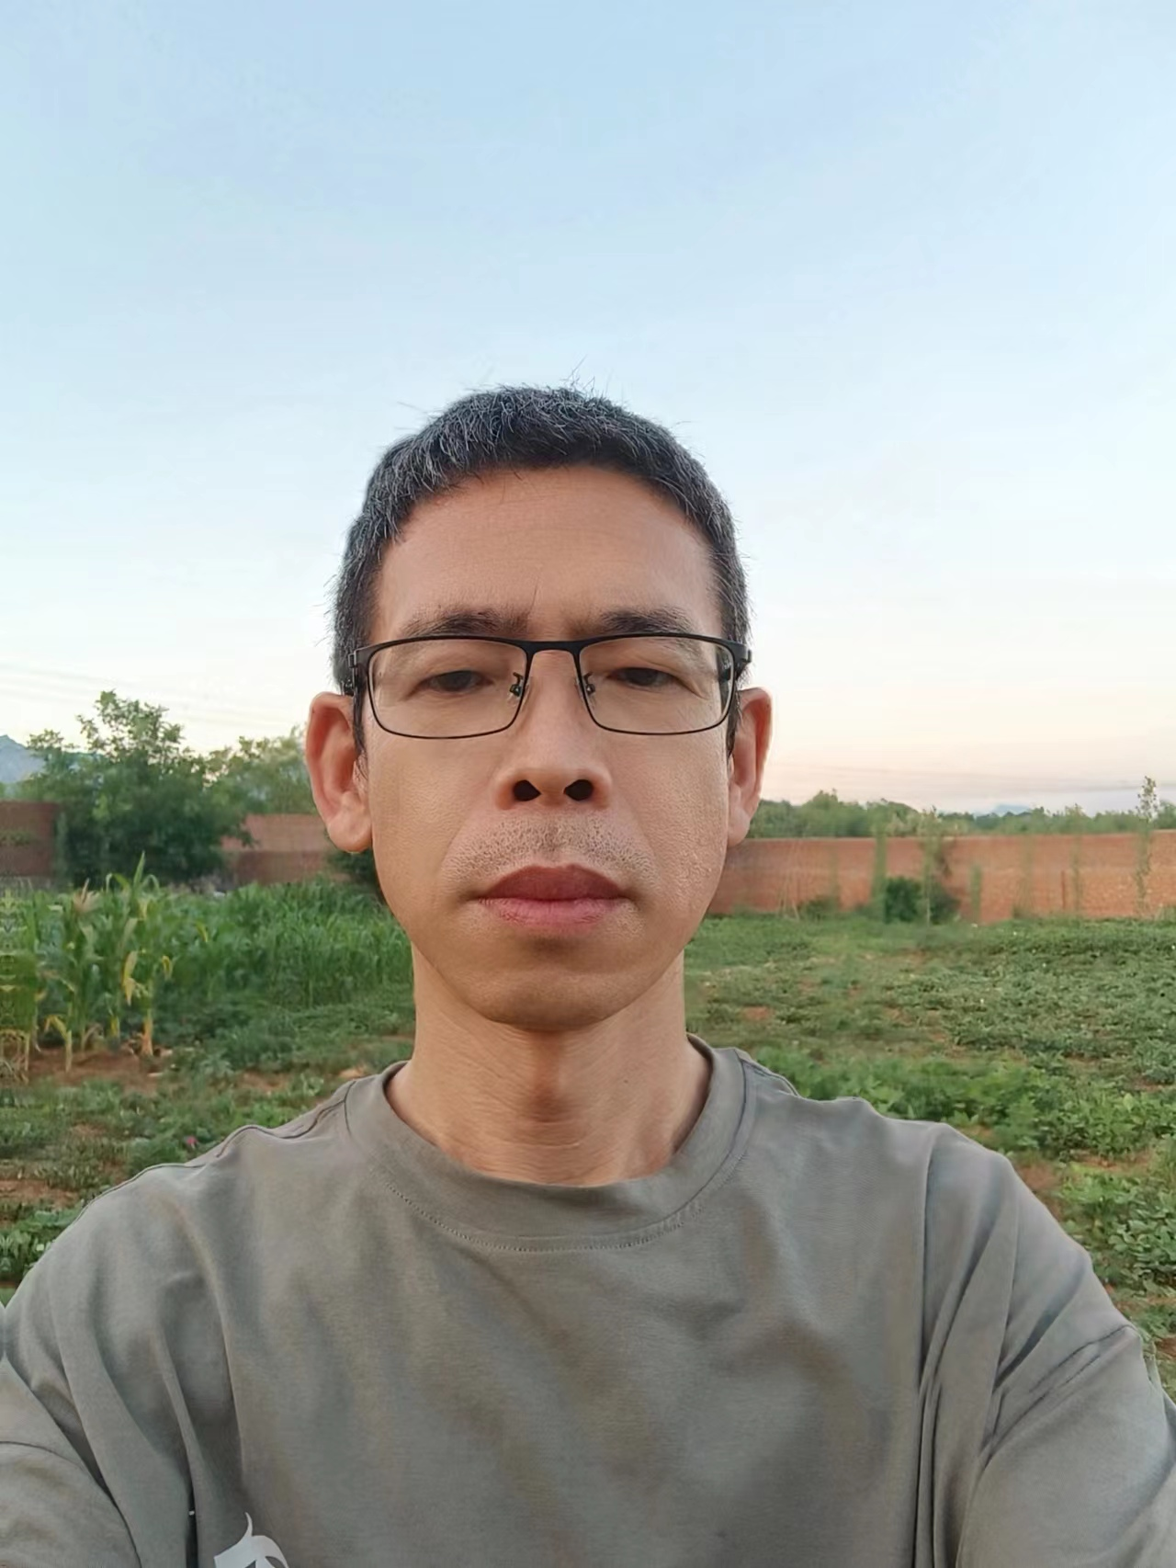
民族 | 汉 |  | 出生年月 |  | 1975年2月
电话号码 | 13621167207 |  | 微信号 |  | animation_world
身份证号 | 232102197502070514
婚姻状况 | 未婚 已婚 离异
常住地 | 省市 | 北京市
常住地 | 详细地址 | 北京市丰台区五里店和光里小区
最高学历 | 大本 | 毕业院校 |  | 长春邮电学院
专业 | 计算机 | 技能特长 |  | 软件开发
职业 | 软件开发
紧急联系人1及联系方式 |  | 马海鹰（13910020514）
紧急联系人2及联系方式 |  | 万雪英（13717808558）
疾病史、服药史、传染病史（请如实填写） |  | 无
皈依时间、寺院 |  | 2017.3.5 龙泉寺
过往学修、承担经历  （请详细填写） |  | 班长班：七班班委  心文化：  心栈：熬粥，日负责人
现参加承担、学修 |  | 俱舍晨学带动，排班  办公室护持
来崇恩寺的次数及时间 |  | 2023.04.12  2023.08.29  2024.01.17  2024.05.01  2025.05.01  2025.09.14
是否受戒（居士五戒、八戒、菩萨戒）； |  | 否
申请短住起止时间 | 12月30日--1月4日
短住的原因及期许 | 亲近道场、善知识、到寺里充电
自我评价 | 自己力量小，自控力差，所以紧跟师法友团队，烦恼多，想要解脱，希望未来能做到不伤害所有众生，利益所有众生。
推荐人 | 刘娜
推荐人评价

